

Велибекова Э.А.

Тюмень, 2019г

**«Гимнастика для мозга – игры и упражнения**

**для развития межполушарного взаимодействия**

|  |  |
| --- | --- |
| hello_html_3aa7f6f7.jpg | *Обучая левое полушарие,*  *Вы обучаете только левое полушарие.*  *Обучая правое полушарие,*  *Вы обучаете весь мозг.*  *И. Сонер* |

Единство мозга складывается из деятельности двух его полушарий. Между полушариями находится мозолистое тело, которое интенсивно развивается до 7-8 лет. Это толстый пучок нервных волокон, через который происходит взаимодействие между двумя полушариями. Благодаря этому процессу происходит передача информации из одного полушарие в другое, обеспечивается целостность и координация работы мозга. Развитие межполушарного взаимодействия является основой развития интеллекта.

Неспособность правого и левого полушарий к интеграции, полноценному взаимодействию – одна из причин нарушения функции обучения и управления своими эмоциями.

Баланс – это работа сразу двух полушарий тесно связанных между собой системой нервных волокон, которое называют мозолистым телом. Именно оно является связующим звеном по обмену информации между полушариями. Если нарушается проводимость энергии через мозолистое тело, то одно полушарие берет на себя почти всю нагрузку, а другое полушарие блокируется.

В результате ребенок может либо не думая делать, либо размышляя и не делать. Обычно блокируется именно левое полушарие и ребёнок не способен мыслить, повышать эрудицию, быстро соображать, у него не срабатывает смекалка и конструкторская мысль.



Все упражнения   целесообразно проводить с использованием музыкального сопровождения.

Спокойная, мелодичная музыка создает определенный настрой у детей. Она успокаивает, направляет на ритмичность выполнения упражнений в соответствии с изменениями в мелодии.

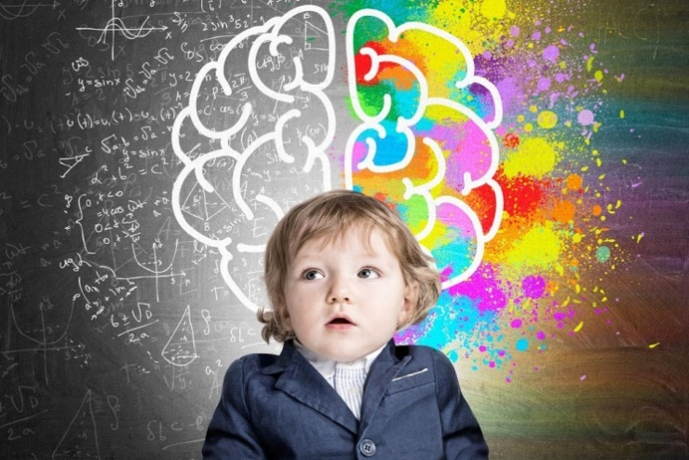

Кинезиология – наука о развитии головного мозга через движение. Она существует уже двести лет и используется во всем мире. Кинезиологическими движениями пользовались Гиппократ и Аристотель.

Кинезиологические упражнение – это комплекс движений позволяющих активизировать межполушарное воздействие. Они дают возможность задействовать те участки мозга, которые раньше не участвовали в учении, и решить проблему неуспешности.

Кинезиология относится к здоровьесберегающей технологии. Под влиянием кинезиологических тренировок в организме происходят положительные структурные изменения. При этом чем интенсивнее нагрузка, тем значительнее эти изменения. Данная методика позволяет выявить скрытые способности ребёнка и расширить границы возможностей его мозга.

**Правила по применению кинезиологических упражнений**

1. Основным требованием является чёткое выполнение движений. Вначале взрослый должен *«отчеканить шаг»*, а потому уже показывать это ребёнку.

2. Все упражнения очень простые, поэтому их можно выполнять в любом месте и в любое удобное время.

3. Заниматься ежедневно.

4. Занятия должны быть оформлены в виде игры.

5. Продолжительность занятий от 5 до 20 минут.

6. Одно упражнение не должно занимать более 2 минут.

7. Упражнения можно как угодно менять местами.



**Упражнение «Колечко»**

Поочерёдно и как можно быстрее перебирайте пальцы рук, соединяя в кольцо с большим пальцем последовательно указательный, средний и т. д. Проба выполняется в прямом и в обратном (от мизинца к указательному пальцу) порядке. Вначале упражнение выполняется каждой рукой отдельно, затем сразу двумя руками.

**Упражнение «Восьмёрки и узоры»**

Знак восьмерки, это бесконечность, взаимосвязь и цикличность. Поэтому упражнение помогает развить творческий потенциал, заглянуть вглубь себя и открыть уникальные способности.

Выполнение: Ребенок рисует пальцем в воздухе знак бесконечности и следит взглядом за этими движениями. Далее задача усложняется – нужно нарисовать восьмерки сразу обеими ручками.

Кстати, восьмёрки можно заменить кругами, спиралями или любыми узоры.



**Упражнение «Растяжение»**

Упражнение улучшает память, помогает сконцентрироваться и развивает усидчивость.

Выполнение.

Ребенок опирается на спинку стула и делает выпад вперед, при этом согнув в колене правую ногу, тогда как левая - остается прямой. Затем нужно встать. После чего надо поменять ножку и повторить упражнение

**Упражнение «Перекрёстные шаги»**

Это основа походки, танцевальных «па» и маршировки. Перекрестные шаги помогают связать левое и правое полушария, что помогает активизироваться речевым и языковым центрам.

Выполнение. Ребёнок подтягивает правое колено к левому локтю. Затем сгибает правую ногу (имитация бега с захлестыванием голени) и касается лодыжки левой рукой. Затем нужно поменять локоть и колено.



|  |  |
| --- | --- |
| **Упражнение «Змейка»**  Скрестите руки ладонями друг к другу, сцепите пальцы в замок. выверните руки к себе. Двигайте пальцем, который укажет ведущий. Палец должен двигаться точно и четко. Прикасаться к пальцу нельзя. Последовательно в упражнении должны участвовать все пальцы обеих рук.  **подготовила Велибекова Э.А.** | https://avatars.mds.yandex.net/get-pdb/1781474/897bc7d6-6fc6-403a-a086-cd9e73c96e34/s1200?webp=false |

**Упражнение «Кулак-ребро-ладонь»**

|  |  |
| --- | --- |
|  | Ребёнку показывают три положения руки на плоскости стола, последовательно сменяющих друг друга. Ладонь на плоскости, ладонь, сжатая в кулак, ладонь ребром на плоскости стола, распрямлённая ладонь на плоскости стола.  Ребёнок выполняет пробу вместе со взрослым, затем по памяти в течение 8-10 повторений моторной программы. Проба выполняется сначала правой рукой, потом – левой, затем – двумя руками вместе. При усвоении или при затруднениях в выполнении взрослый предлагает ребёнку помогать себе командами («Кулак – Ребро – Ладонь», произносимыми вслух или про себя. |

**Упражнение «Лезгинка»**

|  |  |
| --- | --- |
| Левую руку сложите в кулак, большой палец отставьте в сторону, кулак разверните пальцами к себе. Правой рукой прямой ладонью в горизонтальном положении прикоснитесь к мизинцу левой. После этого одновременно смените положение правой и левой рук. Повторить 6-8 раз. Добивайтесь высокой скорости смены положений. |  |

**Упражнение «Ухо – нос»**

|  |  |
| --- | --- |
|  | Левой рукой возьмитесь за кончик носа, а правой рукой – за противоположное ухо. Одновременно отпустите ухо и нос, хлопните в ладоши, поменяйте положение рук «с точностью до наоборот». |